新 书 推 荐

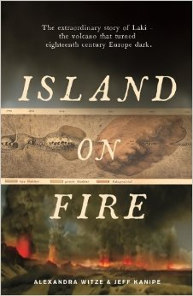
中文书名：《岛之火：令18世纪的欧洲陷入黑暗的拉基火山的离奇故事》
英文书名：Island on Fire: The Extraordinary Story of Laki, the Volcano That Turned Eighteenth-Century Europe Dark
作 者：Alexandra Witze and Jeff Kanipe
出 版 社：Profile Books Ltd
代理公司：ANA
页 数：224页
出版时间：2014年3月
代理地区：中国大陆、台湾
审读资料：电子稿
类 型：大众社科

内容简介：

拉基火山的喷发是历史上不为人知的自然灾害之一。这次喷发出的毒雾持续了八个月之久，其影响在整个欧洲持续多年，可能导致死亡的人远至尼罗河畔，所导致的饥荒或许触发了法国大革命。本书不仅讲述了拉基火山的故事，而且讲述了被它改变了生活的人们的故事，例如牧师乔恩·斯泰因格里姆松所见证和记录的冰岛事件。同样，本书也讲述了一个现代火山学的故事，当拉基火山在我们这个时代再度喷发时会有怎样的故事发生呢？我们拭目以待。

作者简介：

亚历山德拉·薇茨（Alexandra Witze）是《科学新闻》（Science News）的特约编辑，过去她担任过《自然》（Nature）的美国总编辑。

杰夫·凯奈普（Jeff Kanipe）的著作有Chasing Hubble's Shadow和Cosmic Connection。

谢谢您的阅读！
请将回馈信息发至：俞晓宁（Winnie Yu）
安德鲁·纳伯格联合国际有限公司北京代表处
北京市海淀区中关村大街甲59号中国人民大学文化大厦1705室，邮编：100872
电话：010-88810959
传真：010-82504200
Email：winnie@nurnberg.com.cn
网址：www.nurnberg.com.cn
微博：http://weibo.com/nurnberg
豆瓣小站：http://site.douban.com/110577/

